中国科学院大连化学物理研究所应聘人员登记表
申报部门  申报岗位 | 301  研究燃料电池、电解池堆结构及其内部分配问题，电堆运行与考核 | 岗位类别 | 科研 | 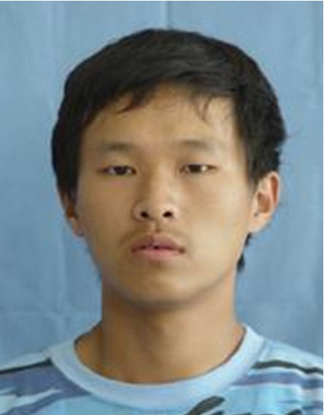
姓名 | 王永丰 | 性别 | 男
出生日期 | 1984-6-3 | 民族 | 汉
政治面貌 | 中共党员 | 户口所在地 | 辽宁大连
毕业学校及专业 | 大连理工大学/过程装备与控制工程 | 学历/学位 | 本科/学士
工作单位及职务 | 中科院大连化学物理研究所301组 项目聘用人员
是否有亲属在所内工作或学习 | 无
联系方式 | 手机：15142352013 固话：041184379587
联系方式 | 信箱：wangyf@dicp.ac.cn
学习及工作经历：
2000.9-2003.7 辽宁省本溪市第二高级中学
2003.9-2007.7 大连理工大学 过程装备与控制工程 工学学士
2007.8-2009.4 大连深蓝重工有限公司 助理工程师
2009.5 至今 中科院大连化物所301组 项目聘用人员 负责燃料电池、电解池得组装、系统调试与评价等工作

主要经验及业绩：
1.本科学习期间：凭借理想的高考成绩考入大连理工大学过程装备与控制工程专业，学习四大力学基础理论、化工原理、机械制图、化工设备等基础知识课程，并运用所学知识，完成二级减速器、丙烯丙烷精馏塔设计、及其工艺参数优化，最后完成本科毕业设计——课题《研究不同浓度甲烷和不同目数煤尘混合爆炸时产生的冲量场》。
2.在深蓝重工工作期间：主要参与编制天津碱厂30万吨甲醇项目中的未变换气甲醇洗涤塔的制造工艺、包头神华煤制烯烃项目中的絮凝剂槽和分散剂槽、以及参与ASME认证工作中的示范性产品的设计等工作。
3.大连化物所工作期间：参与新型氢空质子膜燃料电池性能评价，2kW燃料电池系统的组装与调试，并对电池进行评价；参与高温燃料电池系统的组装与调试，主要负责高温燃料电池评价以及高温运行实验和寿命验证实验等电池运行调试工作；参与电解池小系统的组装与调试；目前正在进行水电解寿命实验、色谱测氢氧纯度、铝板阳极化处理等工作。

